Cisco FY 22 VO Lessenserie
In Packet Tracer opdracht 3B zit een hardnekkig probleem als je het pkt bestand probeert te openen met Packet Tracer vanaf versie 8. Je kunt dan niet inloggen op de Home Gateway met de Tablet zoals staat op pagina 7 van de opdracht. Je moet inloggen met admin admin maar je krijgt dan de melding Wrong username or password
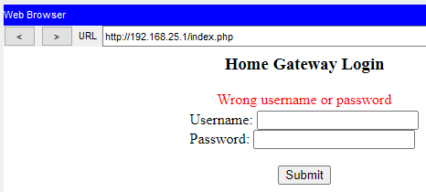
De opdracht is erg leuk en herkenbaar voor leerlingen en daarom leek het mij de moeite waard hem te repareren.
Ik heb een nieuw pkt bestand en een pdf gemaakt en dat aan de leerlingen gegeven. Je kunt de bestanden die in de Cisco cursus staan vervangen door deze bestanden.
Het probleem heeft te maken met de mttbroker en de mttclient. Op YouTube is een filmpje te vinden hoe je het probleem kunt oplossen: https://youtu.be/GGYg-CtoBRA
Als je het zelf op wil lossen, gebruik je het volgende stappenplan. Daarnaast heb ik dus nog de Home Gateway verwijderd en opnieuw aangesloten.
- Download 1.2.2.1 Packet Tracer - Adding IoT Devices to a Smart Home.pkt vanuit de cursus.
- Open het pkt bestand met Packet Tracer.
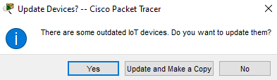
- Kies No.
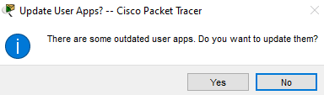
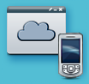
- Kies No.
- Klik op de Tablet.
- Kies Desktop.
- Kies IoT Monitor.

- Kies Programming.
- Run zowel de mqttbroker als de mqttclient. Er komt dan een asterisk te staan voor de broker en de client.
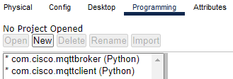
- Sluit de Tablet. Klik op het kruisje rechtsboven.
- Kies Save As.
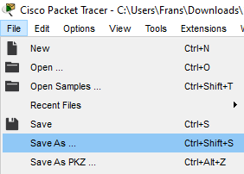
- Sla het op als 3B.
- Sluit Packet Tracer.
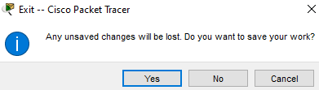
- Kies Yes.
- Start Packet Tracer.
- Open 3B via Recent Files.
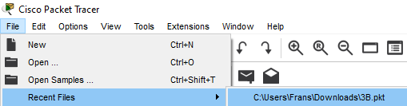
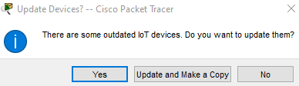
- Kies nu voor Yes om de outdated IoT devices te updaten.
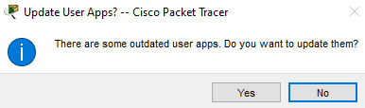
- En kies ook voor Yes om de outdated apps te updaten.
- Klik op de Tablet.
- Kies het tabblad Desktop.
- Kies IoT Monitor.
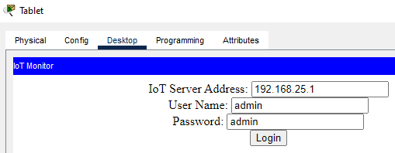
- Klik op Login.
Je krijgt nu alle IoT devices te zien.
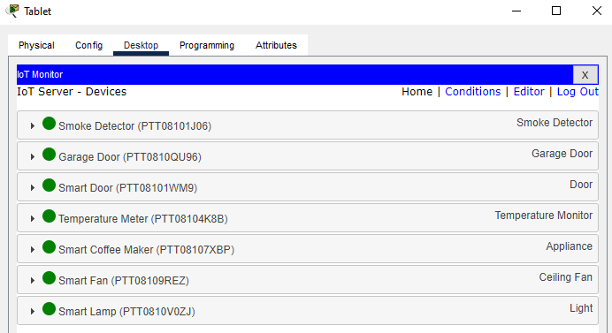
- Klik op Logout.
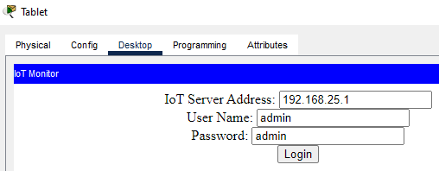
- Klik nu op Login en constateer dat je hier ook weer kunt inloggen.

Part 2: Add Wired IoT to the Smart Home Network
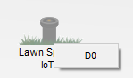
Op pagina 9 gaat de opdracht verder met het toevoegen van een Sprinkler (sproeier). Volgens de opdracht moet je de Sprinkler verbinden met een kabel. Als je de kabel wil trekken dan lukt dat niet, want de Sprinkler is ingesteld op een draadloze verbinding. Je krijgt nevenstaande afbeelding als je de kabel wil trekken.
Je kunt dit probleem oplossen door op de Sprinkler te klikken en dan via Advanced rechts onderaan bij I/O Config de Network Adapter aan te passen. Daar staat namelijk PT-IOT-NM-1W en die W staat voor wireless. Kies voor PT-IOT-NM-1CFE (FE = Fast Ethernet) om de Sprinkler bedraad aan te sluiten.
In de Packet Tracer cursus van Cisco staat dezelfde opdracht en daar wordt de Sprinkler draadloos aangesloten. Dat kan uiteraard ook en het lijkt me zelfs logischer.
Als de Sprinkler niet meteen verschijnt bij de IoT Monitor dan kun je het best het bestand opslaan, Packet Tracer afsluiten, Packet Tracer opnieuw starten en opnieuw proberen in te loggen via de Desktop – Web Browser of ga direct naar de IoT Monitor.
Bij het afsluiten wordt altijd gevraagd of je alsnog unsaved changes wil opslaan, ongeacht of je wel of niet zojuist hebt opgeslagen. Kies maar Yes.
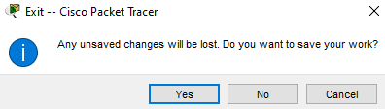

Bij het starten van je pkt bestand moet je altijd even wachten tot de draadloze verbindingen tot stand zijn gebracht. Als je daar niet op wil wachten, druk je op de Fast Forward knop onderaan.

